Maven使用要点
- 解压apache-maven-2.0.10-bin.zip，添加path环境变量…\apache-maven-2.1.0\bin,如：
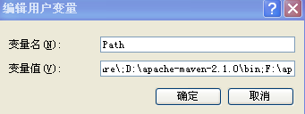
- Maven运行需要网络下载支持，Maven的相关配置可在Maven工具的conf目录中的setting.xml中完成，如：代理服务器、镜像站点的配置。
- 为使用方便，这里提供若干批处理文件用于运行相关maven工程创建命令。将批处理文件置于某目录中，并设置访问该目录的path环境变量即可。
- 除工程创建命令外，maven命令运行需要读取目录中的pom.xml文件，因此运行创建命令或相关批处理文件后通常需运行cd …进入相关目录。
- 运行mvn eclipse:eclipse可生成当前Maven工程的Eclipse工程，为使导入的工程中的类路径可用,必须在Eclipse中新增类路径变量如下：
选择Window->Preferences->Java->BuildPath->Classpath Variable 点击New
Name:M2_REPO Path:Maven2的本地库存路径如下图：
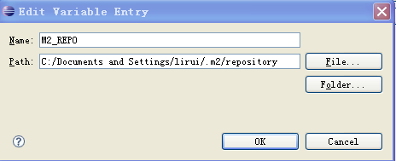
选项：eclipse.downloadSources=true，指定Maven下载源码
downloadJavadocs=true，指定Maven下载开发文档
如：mvn -Declipse.downloadSources=true eclipse:eclipse
- POM 4中，<dependency>中引入了<scope>，它主要管理依赖的部署。目前<scope>可以使用5个值：
* compile，缺省值，适用于所有阶段，会随着项目一起发布。
* provided，类似compile，期望JDK、容器或使用者会提供这个依赖。如servlet.jar。
* runtime，只在运行时使用，如JDBC驱动，适用运行和测试阶段。
* test，只在测试时使用，用于编译和运行测试代码。不会随项目发布。
* system，类似provided，需要显式提供包含依赖的jar，Maven不会在Repository中查找它。

